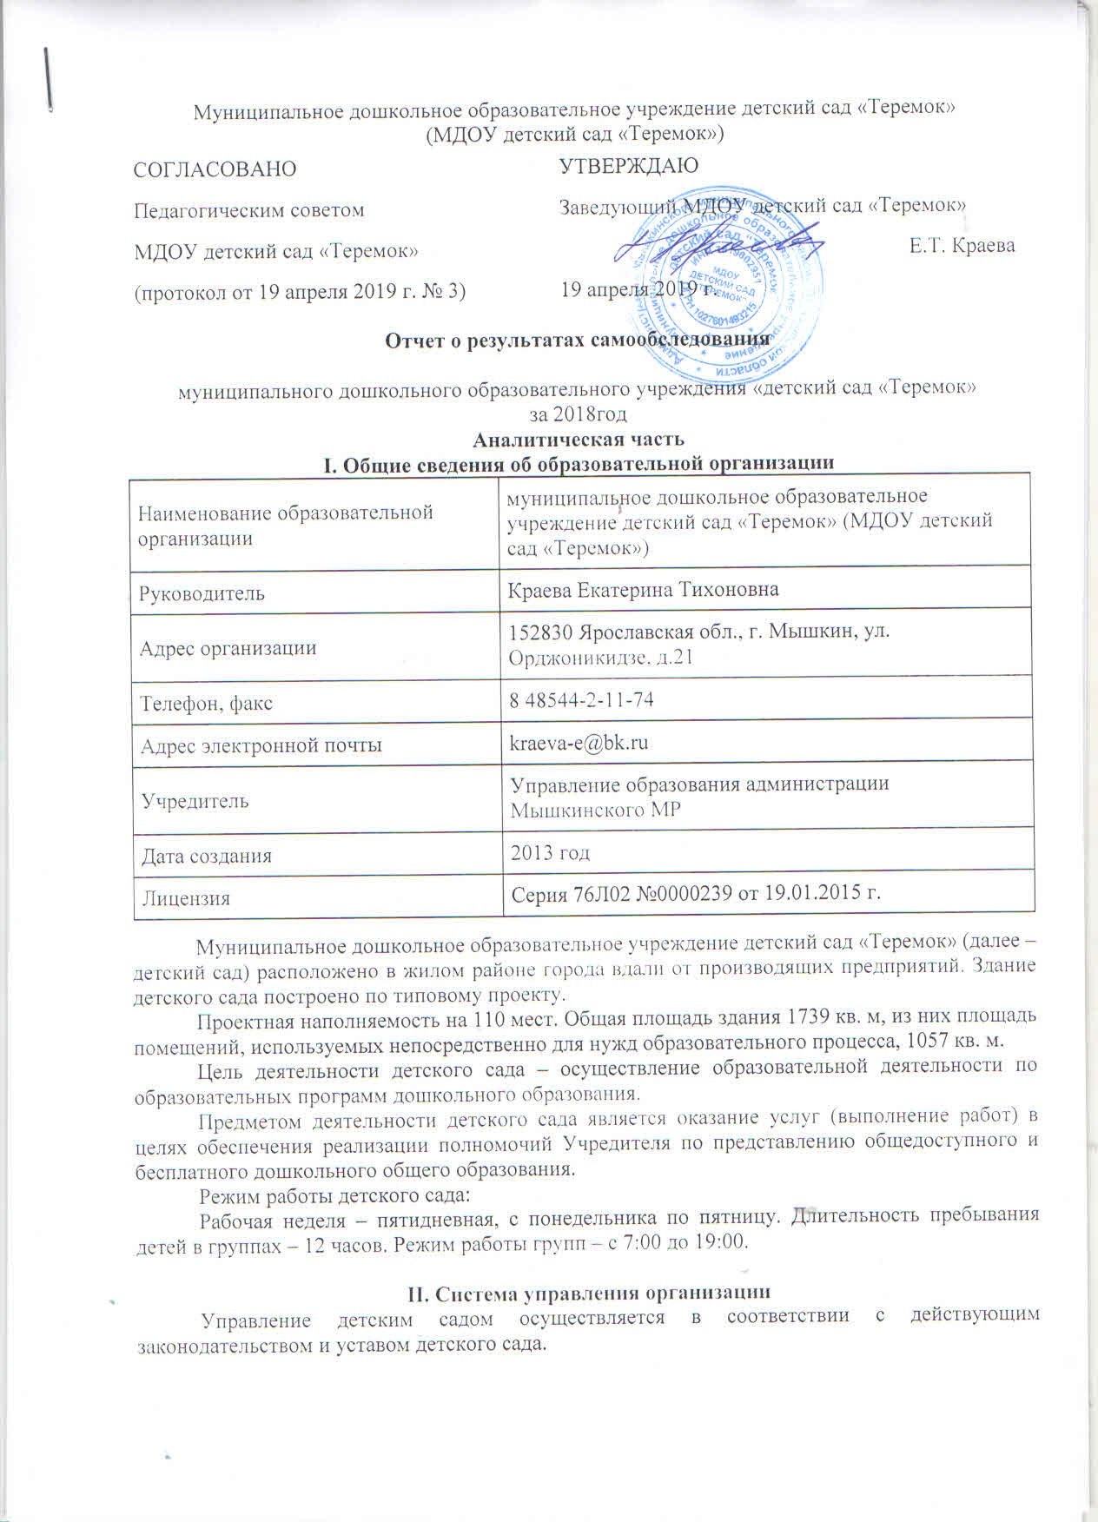
Муниципальное дошкольное образовательное учреждение детский сад «Теремок»
(МДОУ детский сад «Теремок»)
СОГЛАСОВАНО | УТВЕРЖДАЮ
Педагогическим советом | Заведующий МДОУ детский сад «Теремок»
МДОУ детский сад «Теремок» |  | Е.Т. Краева
(протокол от 19 апреля 2019 г. № 3) | 19 апреля 2019 г.
Отчет о результатах самообследования

муниципального дошкольного образовательного учреждения «детский сад «Теремок»
за 2018год
Аналитическая часть
I. Общие сведения об образовательной организации
Наименование образовательной организации | муниципальное дошкольное образовательное  учреждение детский сад «Теремок» (МДОУ детский сад «Теремок»)
Руководитель | Краева Екатерина Тихоновна
Адрес организации | 152830 Ярославская обл., г. Мышкин, ул. Орджоникидзе, д.21
Телефон, факс | 8 48544-2-11-74
Адрес электронной почты | kraeva-e@bk.ru
Учредитель | Управление образования администрации Мышкинского МР
Дата создания | 2013 год
Лицензия | Серия 76Л02 №0000239 от 19.01.2015 г.
Муниципальное дошкольное образовательное учреждение детский сад «Теремок» (далее – детский сад) расположено в жилом районе города вдали от производящих предприятий. Здание детского сада построено по типовому проекту.
Проектная наполняемость на 110 мест. Общая площадь здания 1739 кв. м, из них площадь помещений, используемых непосредственно для нужд образовательного процесса, 1057 кв. м.
Цель деятельности детского сада – осуществление образовательной деятельности по образовательных программ дошкольного образования.
Предметом деятельности детского сада является оказание услуг (выполнение работ) в целях обеспечения реализации полномочий Учредителя по представлению общедоступного и бесплатного дошкольного общего образования.
Режим работы детского сада:
Рабочая неделя – пятидневная, с понедельника по пятницу. Длительность пребывания детей в группах – 12 часов. Режим работы групп – с 7:00 до 19:00.

II. Система управления организации
Управление детским садом осуществляется в соответствии с действующим законодательством и уставом детского сада.
Управление детским садом строится на принципах единоначалия и коллегиальности. Коллегиальными органами управления являются: педагогический совет, общее собрание работников. Единоличным исполнительным органом является руководитель – заведующий.

Органы управления, действующие в детском саду
Наименование органа | Функции
Заведующий | Контролирует работу и обеспечивает эффективное  взаимодействие структурных подразделений организации,  утверждает штатное расписание, отчетные документы  организации, осуществляет общее руководство детским  садом
Педагогический совет | Осуществляет текущее руководство образовательной деятельностью детского сада, в том числе рассматривает вопросы:  − развития образовательных услуг;  − регламентации образовательных отношений;  − разработки образовательных программ;  − выбора учебников, учебных пособий, средств обучения и воспитания;  − материально-технического обеспечения образовательного процесса;  − аттестации, повышении квалификации педагогических работников;  − координации деятельности методических объединений
Общее собрание  работников | Реализует право работников участвовать в управлении образовательной организацией, в том числе:  − участвовать в разработке и принятии коллективного договора, Правил трудового распорядка, изменений и дополнений к ним;  − принимать локальные акты, которые регламентируют деятельность образовательной организации и связаны с правами и обязанностями работников;  − разрешать конфликтные ситуации между работниками и администрацией образовательной организации;  − вносить предложения по корректировке плана мероприятий организации, совершенствованию ее работы и развитию материальной базы
Наблюдательный совет | Наблюдательный совет учреждения рассматривает:  – предложения заведующего учреждением о внесении изменений в Устав;  – предложения заведующего учреждением об изъятии имущества, закрепленного за учреждением на праве оперативного управления;  – по представлению заведующего учреждением проекты отчетов о деятельности учреждения и об использовании его имущества, об исполнении плана его финансово-хозяйственной деятельности, годовую бухгалтерскую отчетность учреждения;  – предложения заведующего учреждением о совершении сделок, в совершении которых имеется заинтересованность.
Структура и система управления соответствуют специфике деятельности детского сада.

III. Оценка образовательной деятельности
Образовательная деятельность в детском саду организована в соответствии с Федеральным законом от 29.12.2012 № 273-ФЗ «Об образовании в Российской Федерации»,
ФГОС дошкольного образования, СанПиН 2.4.1.3049-13 «Санитарно-эпидемиологические требования к устройству, содержанию и организации режима работы дошкольных образовательных организаций».
Образовательная деятельность ведется на основании утвержденной основной образовательной программы дошкольного образования, которая составлена в соответствии с ФГОС дошкольного образования, с учетом примерной образовательной программы дошкольного образования, санитарно-эпидемиологическими правилами и нормативами, с учетом недельной нагрузки.
Детский сад посещают 114 воспитанников в возрасте от 1 до 7 лет.
В детском саду сформировано 6 групп общеразвивающей направленности. Из них:
− группа раннего возраста (1-2 года) – 16 детей;
– группа раннего возраста (2-3 года) – 20 детей;
– группа детей дошкольного возраста (3-4 года) – 19 детей;
– группа детей дошкольного возраста (4-5 лет) – 21 ребенок;
– группа детей дошкольного возраста (5-6 лет) – 15 детей;
– группа детей дошкольного возраста (6-7 лет) – 23 ребенка.
Уровень развития детей анализируется по итогам диагностики педагогического процесса. Формы проведения педагогической диагностики:
– индивидуальная;
– подгрупповая;
– групповая.
Основные педагогические методы педагога образовательной организации:
− наблюдение;
− проблемная диагностическая ситуация;
− беседа.

Диагностика включают анализ уровня развития целевых ориентиров детского развития и качества освоения образовательных областей.
Таким образом, проанализировав результаты диагностики детей можно сделать вывод об удовлетворительном развитии, высоких результатах развития дошкольников, этому способствовала систематическая, продуктивная, работа педагогов групп, а так же комплексная деятельность специалистов дошкольного учреждения (учителя-логопеда, педагога-психолога, инструктора физической культуре и музыкальных руководителей), это подтверждает правильно выбранный педагогический маршрут и модель взаимодействия всех участников образовательных отношений. Имеющийся низкий процент объясняется тем, что это часто болеющие дети, продолжительное время отсутствующие в детском саду, дети со справками ОВЗ.
Уровень освоения знаний воспитанников соответствует задачам примерной образовательной программы дошкольного образования, целевых ориентиров ООП ДО и ФГОС ДО по принципу комплексного подхода к образовательному процессу.
Усовершенствованию системы физического воспитания дошкольников способствовал четкий и систематический медицинский и педагогический контроль за состоянием здоровья, физическим развитием и двигательной подготовкой детей.
Логопедический пункт при ДОУ обеспечивает коррекционную помощь детям дошкольного возраста, а также консультативную помощь воспитателям и родителям по развитию и коррекции речи.
Учитель - логопед воспитывает стремления детей к преодолению недостатков речи, сохранению эмоционального благополучия в своей адаптивной среде. Осуществляют взаимодействие с педагогами ДОУ и родителями по формированию речевого развития детей, по пропаганде логопедических знаний среди педагогов, родителей и воспитанников.
На логопункте в 2017-2018 учебном году было обследовано 59 человек. Нуждаются в коррекции 32 ребенка.
Зачислено: с ФФНР – 22 ребенка, ОНР I уровня – 1 , ОНР II уровня – 1 ребенок, ОНР II-III уровня – 0 , ОНР III уровня – 8 детей.

В мае 2017 года педагоги детского сада проводили обследование воспитанников подготовительной группы на предмет оценки сформированности предпосылок к учебной деятельности в количестве 22 человек. Задания позволили оценить уровень сформированности предпосылок к учебной деятельности: возможность работать в соответствии с фронтальной инструкцией (удержание алгоритма деятельности), умение самостоятельно действовать по образцу и осуществлять контроль, обладать определенным уровнем работоспособности, а также вовремя остановиться в выполнении того или иного задания и переключиться на выполнение следующего, возможностей распределения и переключения внимания, работоспособности, темпа, целенаправленности деятельности и самоконтроля. Результаты педагогического анализа показывают преобладание детей со средним уровнями развития, при прогрессирующей динамике на конец учебного года, что говорит о результативности образовательной деятельности в детском саду.
Воспитательная работа
Чтобы выбрать стратегию воспитательной работы, в 2018 году проводился анализ состава семей воспитанников.
Характеристика семей по составу
Состав семьи | Количество семей | Процент от общего количества семей воспитанников
Полная | 98 | 85,9
Неполная с матерью | 15 | 13.1
Неполная с отцом | 1 | 1
Оформлено опекунство
Характеристика семей по количеству детей
Количество детей в семье | Количество семей | Процент от общего количества семей воспитанников
Один ребенок | 36 | 31,6
Два ребенка | 55 | 48,2
Три ребенка и более | 23 | 20,2
Детский сад посещают 2 семьи, где дети двойняшки.

Воспитательная работа строится с учетом индивидуальных особенностей детей, с использованием разнообразных форм и методов, в тесной взаимосвязи воспитателей, специалистов и родителей. Детям из неполных семей уделяется большее внимание в первые месяцы после зачисления в детский сад.
Дополнительное образование
В 2018 году в детском саду работали кружки по направлениям:
1) художественно-эстетическое: «Акварельки»
2) социально-коммуникативное развитие: «С чего начинается Родина».
3) естественно-научное направление: «Маленькие исследователи»
В дополнительном образовании в учреждениях города задействовано 36% воспитанников детского сада.
IV. Оценка функционирования внутренней системы оценки качества образования
Мониторинг качества образовательной деятельности в 2018 году показал хорошую работу педагогического коллектива по всем показателям.
Состояние здоровья и физического развития воспитанников удовлетворительные.
В течение года воспитанники детского сада успешно участвовали в конкурсах и мероприятиях различного уровня.
Проводилось анкетирование 86 родителей, получены следующие результаты:
− доля получателей услуг, положительно оценивающих доброжелательность и вежливость работников организации, – 91%;
− доля получателей услуг, удовлетворенных компетентностью работников организации, – 91%;
− доля получателей услуг, удовлетворенных материально-техническим обеспечением организации, – 97 %;
− доля получателей услуг, удовлетворенных качеством предоставляемых образовательных услуг, – 87%;
Анкетирование родителей показало высокую степень удовлетворенности качеством предоставляемых услуг.
V. Оценка кадрового обеспечения
Детский сад укомплектован педагогами на 100 процентов согласно штатному расписанию. Всего работают 38 человек. Педагогический коллектив детского сада – 16 специалистов. Соотношение воспитанников, приходящихся на 1 взрослого:
− воспитанник/педагоги – 7/1;
− воспитанники/все сотрудники – 3/3.
За 2018 год педагогические работники прошли аттестацию и получили:
− высшую квалификационную категорию – 1 воспитатель;
− первую квалификационную категорию – 3 воспитатель;
– не имеют категорию и стаж менее 2 лет в данном ОУ – 3 педагога.
Курсы в 2018 году прошли 6 педагогов детского сада
Диаграмма с характеристиками кадрового состава детского сада

В 2018 году педагогический коллектив детского сада принял участие:
– участие педагога во Всероссийском конкурсе «Воспитатель года России» 2018 года.
- в районной Спартакиаде работников образовательных учреждений (плавание, лыжи, бег, в общем зачете -2 место);
- районный конкурс «Суперцветник» - диплом победителя;
- районная выставка-конкурс «Дары осени - 2018» в номинации «Очумелые ручки» - 2 место.
Был подготовлен и проведен первый этап (открытие) муниципального уровня Всероссийского конкурса «Воспитатель года России» 2018 года.
Педагогический коллектив представил свой практический опыт на следующих мероприятиях:
- выступление на августовском педагогическом совещании работников образования Мышкинского муниципального района "Десятилетие детства: актуальные направления и эффективные практики защиты детей" 29.08.2018г. по теме нравственно-патриотического воспитания в ДОУ. Представлен стенд по работе ДОУ;
- выступления на методических семинарах для педагогов района;
- педагоги ДОУ активно участвуют в интернет-проектах, публикуют свой педагогический опыт в интернет сообществах.
Детский сад укомплектован кадрами полностью. Педагоги постоянно повышают свой профессиональный уровень, эффективно участвуют в работе методических объединений, знакомятся с опытом работы своих коллег и других дошкольных учреждений, а также саморазвиваются. Все это в комплексе дает хороший результат в организации педагогической деятельности и улучшении качества образования и воспитания дошкольников.

VI. Оценка учебно-методического и библиотечно-информационного обеспечения
Библиотечный фонд располагается в методическом кабинете, кабинетах специалистов, группах детского сада. Библиотечный фонд представлен методической литературой по всем образовательным областям основной общеобразовательной программы, детской художественной литературой, периодическими изданиями, а также другими информационными ресурсами на различных электронных носителях.
В каждой возрастной группе имеется банк необходимых учебно-методических пособий, рекомендованных для планирования воспитательно-образовательной работы в соответствии с обязательной частью ООП.
В 2018 году детский сад пополнил РППС дидактическими играми и игрушками, музыкальными инструментами. Для работы педагогам приобретен ламинатор и брошюратор
В методическом кабинете созданы условия для возможности организации совместной деятельности педагогов. Для работы имеется компьютер, 2 принтера, 2 DVD-плеера, проектор мультимедиа;
− программное обеспечение – позволяет работать с текстовыми редакторами, интернет-ресурсами, фото-, видеоматериалами, графическими редакторами.
В детском саду учебно-методическое и информационное обеспечение достаточное для организации образовательной деятельности и эффективной реализации образовательных программ.

VII. Оценка материально-технической базы
В детском саду сформирована материально-техническая база для реализации образовательных программ, жизнеобеспечения и развития детей. В учреждении оборудованы помещения:
− групповые помещения – 6;
− кабинет заведующего – 1;
− кабинет старшего воспитателя – 1;
− музыкальный зал – 1;
− физкультурный зал – 1;
– бассейн – 1;
– кабинет учителя-логопеда – 1;
– сенсорная комната – 1;
− пищеблок – 1;
− прачечная – 1;
− медицинский блок – 1;
− пункт круглосуточной охраны – 1.
При создании предметно-развивающей среды воспитатели учитывают возрастные, индивидуальные особенности детей своей группы. Оборудованы групповые комнаты, включающие игровую, познавательную, обеденную зоны.
Материально-техническое состояние детского сада и территории соответствует действующим санитарно-эпидемиологическим требованиям к устройству, содержанию и организации режима работы в дошкольных организациях, правилам пожарной безопасности, требованиям охраны труда.
Результаты анализа показателей деятельности организации
Данные приведены по состоянию на 31.12.2018.
Показатели | Единица  измерения | Количество
Образовательная деятельность
Общее количество воспитанников, которые обучаются по программе дошкольного образования в том числе обучающиеся: | человек | 114
в режиме полного дня (8–12 часов) |  | 114
в режиме кратковременного пребывания (3–5 часов) |  | 0
в семейной дошкольной группе |  | 0
по форме семейного образования с психолого-педагогическим сопровождением, которое организует детский сад |  | 0
Общее количество воспитанников в возрасте до трех лет | человек | 34
Общее количество воспитанников в возрасте от трех до семи лет | человек | 80
Количество (удельный вес) детей от общей численности воспитанников, которые получают услуги присмотра и ухода, в том числе в группах: | человек  (процент)
8–12-часового пребывания |  | 114 (100%)
12–14-часового пребывания |  | 0 (0%)
круглосуточного пребывания |  | 0 (0%)
Численность (удельный вес) воспитанников с ОВЗ от общей численности воспитанников, которые получают услуги: | человек  (процент) | 3 (2,6%)
по коррекции недостатков физического, психического развития |  | 1 (1%)
обучению по образовательной программе дошкольного образования |  | 114 (100%)
присмотру и уходу |  | 114 (100%)
Средний показатель пропущенных по болезни дней на одного  воспитанника | день | 9
Общая численность педработников, в том числе количество педработников: | человек | 16
с высшим образованием |  | 10
высшим образованием педагогической направленности (профиля) |  | 10
средним профессиональным образованием |  | 6
средним профессиональным образованием педагогической  направленности (профиля) |  | 5
Количество (удельный вес численности) педагогических работников, которым по результатам аттестации присвоена квалификационная категория, в общей численности педагогических работников, в том числе: | человек  (процент) | 12 (75%)
с высшей |  | 2 (12,5%)
первой |  | 10 (62,5%)
Количество (удельный вес численности) педагогических работников в общей численности педагогических работников, педагогический стаж работы которых составляет: | человек  (процент)
до 5 лет |  | 1 (6%)
больше 30 лет |  | 3 (18,8%)
Количество (удельный вес численности) педагогических работников в общей численности педагогических работников в возрасте: | человек  (процент)
до 30 лет |  | 2 (12,5%)
от 55 лет |  | 3 (18,7%)
Численность (удельный вес) педагогических и административно-хозяйственных работников, которые за последние 5 лет прошли повышение квалификации или профессиональную переподготовку, от общей численности таких работников | человек  (процент) | 2 (12,5%)
Численность (удельный вес) педагогических и административно-  хозяйственных работников, которые прошли повышение квалификации по применению в образовательном процессе ФГОС, от общей численности таких работников | человек  (процент) | 6 (37,5%)
Соотношение «педагогический работник/воспитанник» | человек/чело  век | 7/1
Наличие в детском саду: | да/нет
музыкального руководителя |  | да
инструктора по физической культуре |  | да
учителя-логопеда |  | да
логопеда
учителя-дефектолога
педагога-психолога |  | да
Инфраструктура
Общая площадь помещений, в которых осуществляется образовательная деятельность, в расчете на одного воспитанника | кв. м | 9,3
Площадь помещений для дополнительных видов деятельности воспитанников | кв. м | 215,9
Наличие в детском саду: | да/нет
физкультурного зала |  | да
бассейна |  | да
музыкального зала |  | да
прогулочных площадок, которые оснащены так, чтобы обеспечить потребность воспитанников в физической активности и игровой деятельности на улице |  | да
Анализ показателей указывает на то, что детский сад имеет достаточную инфраструктуру, которая соответствует требованиям СанПиН 2.4.1.3049-13
«Санитарно-эпидемиологические требования к устройству, содержанию и организации режима работы дошкольных образовательных организаций» и позволяет реализовывать образовательные программы в полном объеме в соответствии с ФГОС ДО.
Детский сад укомплектован достаточным количеством педагогических и иных работников, которые имеют высокую квалификацию и регулярно проходят повышение квалификации, что обеспечивает результативность образовательной деятельности.

